Приложение № 1
к документации об аукционе на право
заключения договора купли-продажи
лесных насаждений

Предмет аукциона № 15

Начальная цена предмета аукциона: 1 515 461 руб. 49 коп.
Кадастровый номер: 21:10:000000:6645
Ибресинское лесничество
Нововыслинское участковое лесничество

Номер лесного квартала |  | Номер лесотакса-ционного выдела-делянки | Площадь лесосеки, га | Хозяйство, преобла-дающая порода | Породы | Объем, куб. метров
 |  |  |  |  |  | Деловая |  |  |  | Дрова | Хворост-неликвид | Итого
 |  |  |  |  |  | Круп-ная | Сред-  няя | Мел-  кая | Итого | Дрова | Хворост-неликвид | Итого
232 |  | 10 | 17,0 | хв. | сосна | 237 | 208 | 43 | 488 | 39 | 26 | 553
 |  |  |  |  | ель | 30 | 82 | 81 | 193 | 20 | 129 | 342
 |  |  |  |  | береза | 232 | 200 | 25 | 457 | 221 | 370 | 1 048
 |  |  |  |  | осина |  |  |  |  | 468 | 232 | 700
 |  |  |  |  | липа |  |  |  |  | 9 |  | 9
 |  |  |  |  | дуб |  |  |  |  | 3 |  | 3
 |  |  |  |  | ольха черная |  |  |  |  | 20 |  | 20
 |  |  |  |  | итого | 499 | 490 | 149 | 1138 | 780 | 757 | 2 675

ПЛАН ЛЕСНОГО УЧАСТКА
Местоположение: Чувашская Республика, Ибресинское лесничество, Нововыслинское участковое лесничество, квартал 232

Вид разрешенного использования: заготовка древесины

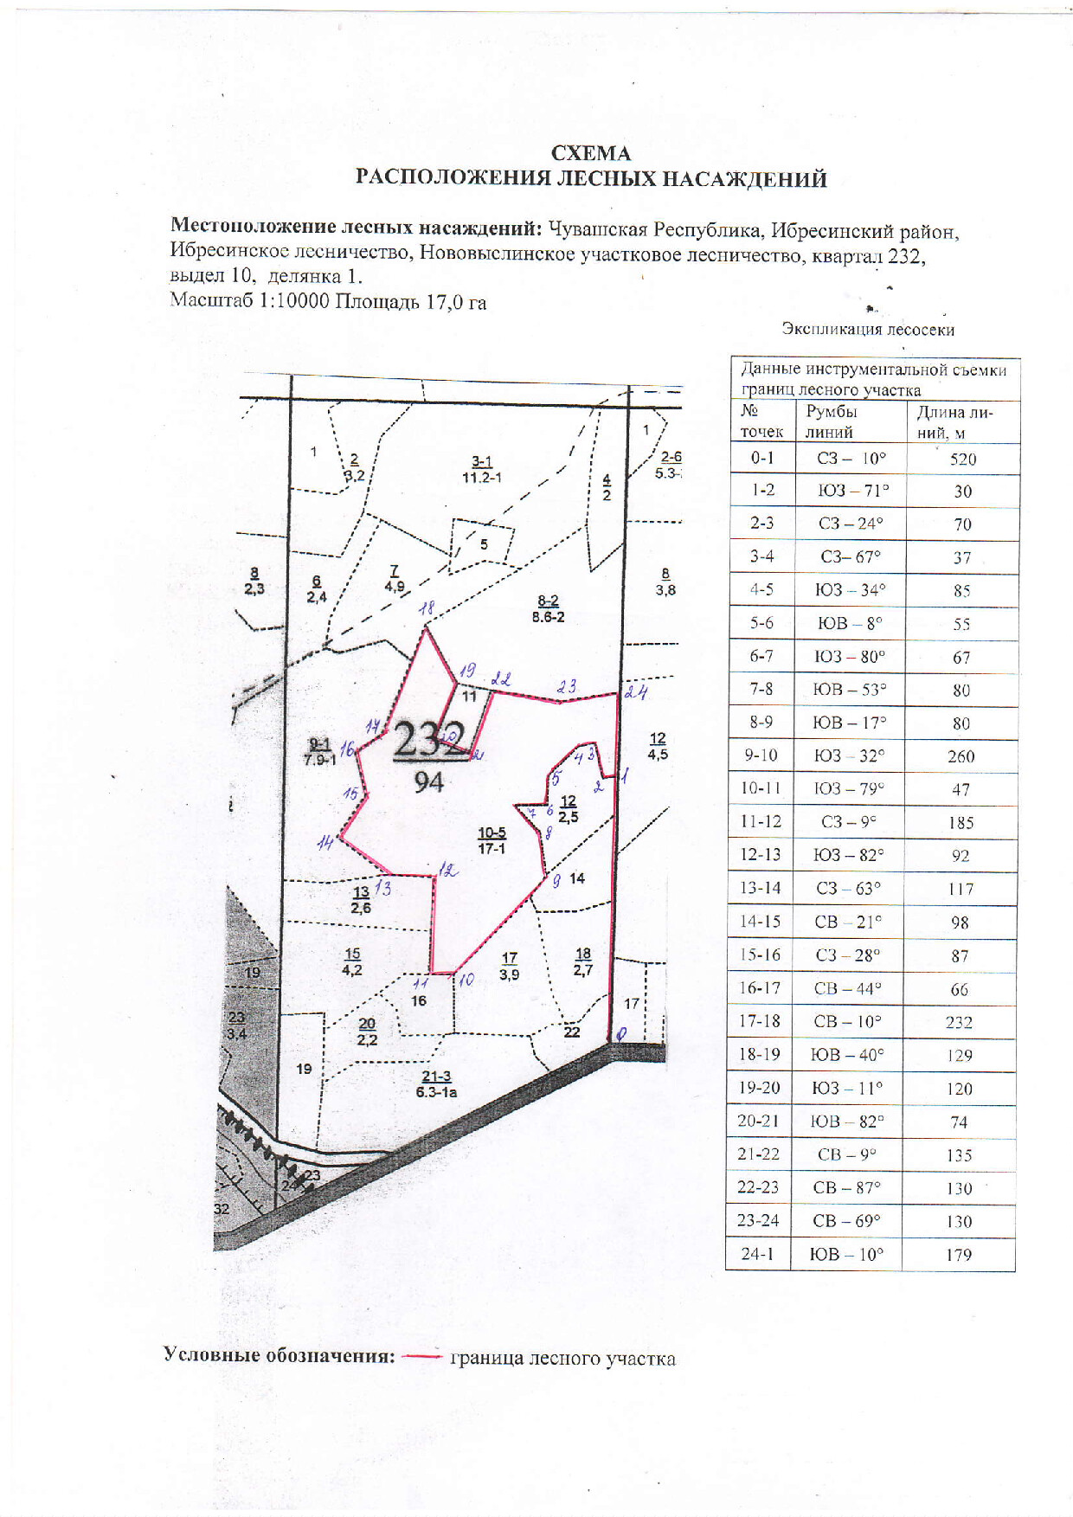

Таксационное описание лесных насаждений,
выставляемых на аукцион на право заключения
договора купли-продажи лесных насаждений
Наименование  участкового лесничества | №  кв. | №  выд. | Площадь,  га | Состав  насаждения | Возраст | Бони-  тет | Общий  запас вырубаемой древесины,  куб.м.
Нововыслинское | 232 | 10 | 17,0 | 4С1Е5Б | 90 | 1 | 2675

Характеристика лесных насаждений
га

Общая площадь - всего | в том числе
Общая площадь - всего | лесные земли |  |  |  |  | нелесные земли
Общая площадь - всего | покрытые лесной растительностью - всего | в том числе покрытые лесными культурами | лесные питомники, плантации | непокрытые лесной растительностью | итого | дороги | просеки | боло-та | дру-гие | ито-го
17,0 | 17,0 |  |  |  | 17,0

Целевое назначение лесов | Номер квартала (выдела) | Преобладающая порода | Площадь, га/  запас вырубаемой древесины, куб. м | в том числе по группам возраста древостоя, га / куб. м
 |  |  |  | молодняки | средневозрастные | приспевающие | спелые и перестойные
Нововыслинское участковое лесничество
Эксплуатационные леса | 232(10) | Сосна | 17,0/2675 |  |  |  | 17,0/2675

